精神健康多学科诊疗基层促进项目
项目执行申请报告
根据《中国民族卫生协会供应商管理制度》和协会项目管理要求，结合《精神健康多学科诊疗基层促进》项目内容，本公司自愿申请成为该项目执行方，保证项目高效、规范运作。现提交如下申请资料，接受贵会审核遴选。

一 、执行方信息
1.企业全称：
上海麦田公共关系咨询有限公司北京分公司
2.企业简介：
成立时间：2003年8月25日
经营范围：会议服务；企业策划；图文设计制作；商务信息咨询(不含中介服务)；软件开发。(企业依法自主选择经营项目，开展经营活动；依法须经批准的项目，经相关部门批准后依批准的内容开展经营活动；不得从事本市产业政策禁止和限制类项目的经营活动。)
3.相关资质：营业执照/法人登记证书
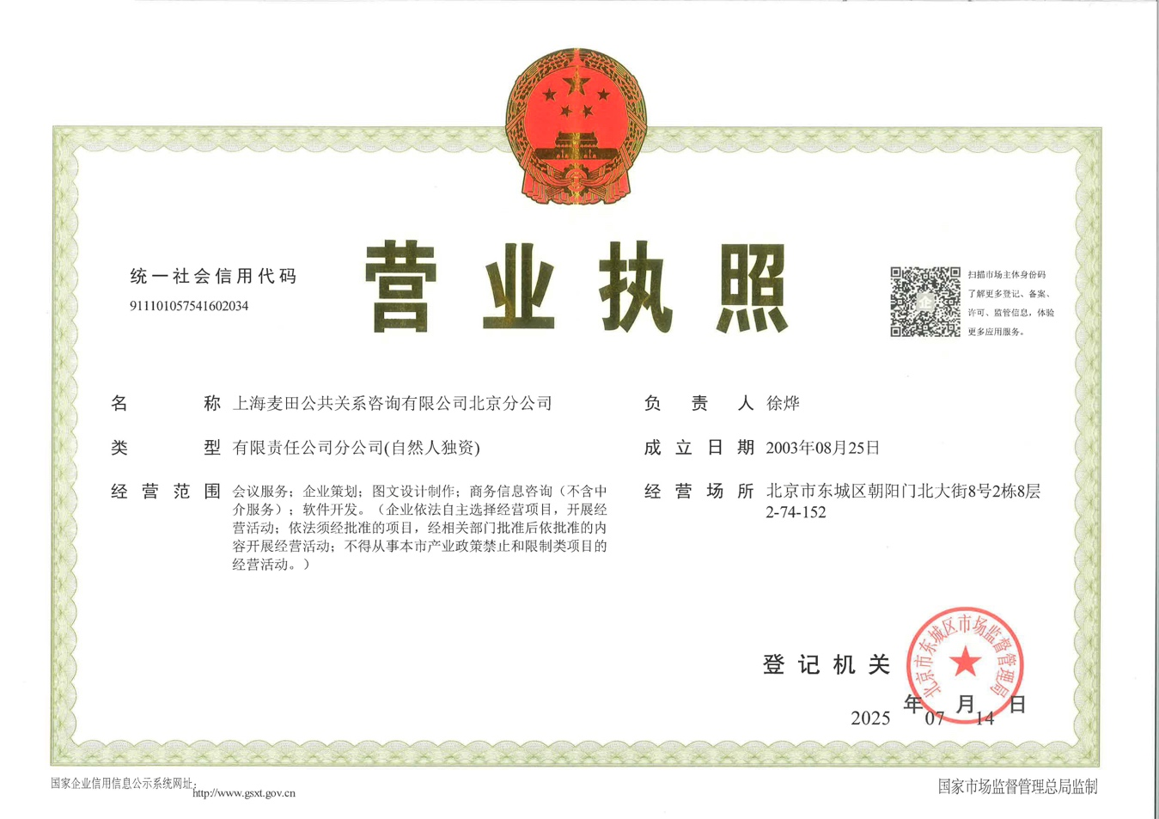
- 项目执行基本内容说明
1.项目拟实施地点：全国
2.项目执行内容
会议统筹
搭建执行
执行此类项目的典型案例：健康中国宣讲员、全国防控重大慢病创新融合试点项目
3.确保项目保持公益性说明：(项目过程透明化、专业化、规范化； 杜绝利益勾连、降低成本、引入社会监督)
项目开展过程中将严格按照中国民族卫生协会的规定和要求参与相关的会务会议活动及业务，遵守协会的各项规定和审核要求，并积极履行相关义务。
承诺在业务开展所有适用法律、法规、规章、政策、行业规范和准则，相关赞助费用于、且仅用于协会明确规定之用途，并对赞助费进行财务管理和使用管理，配合协会做好相关涉及项目的审核工作。
4.执行优势：团队长期专注于全国范围线下学术会议的策划与执行，熟悉一线城市大型启动会的整体统筹与资源调度，也具备在二线城市高频开展中小型学术会议的落地执行能力，能够在不同城市层级与会议规模下保持执行标准的一致性。

三 、项目报价
附盖章原件

